**ELABORAÇÃO, CARACTERIZAÇÃO FÍSICO-QUÍMICA E SENSORIAL DE MAIONESE DE CHICÓRIA (***Cichorium endivia* var. *Latifolia* l.**) ADICIONADA DE MEL DE ABELHA (***Apís melifera***).**

Ronaldo Portal Seabra Júnior1; Yasmin Martins dos Santos Lopes1; Marivaldo Seabra Miranda1; Suane da Silva Soares2; Elivaldo Nunes Modesto Junior3; Carmelita de Fatima Amaral Ribeiro4.

1Graduando do Curso de Tecnologia de Alimentos da Universidade do Estado do Pará (UEPA).

[ronaldoportal87@gmail.com](mailto:ronaldoportal87@gmail.com)

1Graduando do Curso de Tecnologia de Alimentos da Universidade do Estado do Pará (UEPA).

[yasminlopeslopes485@gmail.com](mailto:yasminlopeslopes485@gmail.com)

1Graduanda do Curso de Tecnologia de Alimentos da Universidade do Estado do Pará (UEPA).

[marivaldomiranda2208@gmail.com](mailto:marivaldomiranda2208@gmail.com)

2Especialista em Engenharia de Produção, Faculdade Ideal (FACI).

[suane1995@hotmail.com](mailto:suane1995@hotmail.com)

3Mestre em ciência e Tecnologia de Alimentos, Universidade Federal do Pará (UFPA).

[modesto.ufpa@outlook.com](mailto:modesto.ufpa@outlook.com)

4Docente do curso de Tecnologia de Alimentos, Universidade do Estado do Pará (UEPA).

[carmelita.uepa@gmail.com](mailto:modesto.ufpa@outlook.com)

**RESUMO**

O objetivo do estudo foi desenvolver uma maionese mantendo as características sensoriais vigentes na legislação, porém com teor de gorduras mais baixo, acrescentar características sensoriais particulares da chicória (*Cichorium endivia* var. *latifolia* L.) e as propriedades terapêuticas e nutricionais do mel de abelha (*Apís melifera*). O estudo foi realizado no laboratório de Tecnologia de Alimentos da Universidade do Estado do Pará - UEPA, campus XIX, Salvaterra, Marajó-Pará. Foram elaboradas duas formulações de maionese sendo a FSM (sem mel) e a FCM (com mel) seguindo os condimentos padrões, adicionados separadamente apenas orégano, mostarda, azeite de oliva, chicória e mel. Foram processadas e acondicionadas em potes devidamente higienizados para serem avaliadas físico-quimicamente analisando pH, acidez e sensorialmente. Os resultados das análises físico-químicas e sensorial foram submetidos a teste estatístico de comparação de médias Tuckey (p>0,05). Os resultados para analise físico-química foram para pH (4,09 e 4,37) e Acidez (4,63 e 3,26) respectivamente para FSM e FCM. Na avaliação dos atributos sensoriais avaliados como aroma, sabor, consistência, cor e aparência global, os resultados não diferiram estatisticamente no teste de Tuckey (p>0,05) a não ser pelo atributo consistência. Em relação a intenção de compra para a FSM 20% "Certamente comprariam o produto" e para a FCM 60% "Certamente comprariam o produto". De acordo com os resultados, as formulações elaboradas não se mostraram em total rigor com os parâmetros físico-químicos estabelecidos pela legislação e a avaliação sensorial mostrou que a formulação com mel apresentou melhor intenção de compra mostrando assim que se pode reduzir o teor de óleo de soja, além da adição de mel a maionese, proporcionando assim uma maionese menos gordurosa e com as propriedades presentes no mel.

**Palavras-chave:** Maionese. Chicória. Mel de Abelha.

**Área de Interesse do Simpósio**: Ciência e Tecnologia de Alimentos

**1. INTRODUÇÃO**

A maionese é o produto cremoso em forma de emulsão estável, óleo em água, preparado a partir de óleo(s) vegetal(is), água e ovos podendo ser adicionado de outros ingredientes desde que não descaracterize o produto e acidificado (ANVISA, 2005). Segundo Furlanetto, Lacerda e Cerqueira-Campos (1982), a maionese é uma emulsão composta de óleo, ovos e vinagre, sendo considerada um alimento com alto teor lipídico. De acordo com a legislação brasileira, este produto deve apresentar um mínimo de 65 g de óleo vegetal comestível/100 g do produto (BRASIL, 1978).

Os lipídeos nos alimentos são importantes quando falamos das características sensoriais dos alimentos como aroma, sabor, cor e textura. Além destas, conferem valor nutritivo aos alimentos, constituindo uma fonte de energia metabólica, de ácidos graxos essenciais e de vitaminas lipossolúveis (FRANKEL, 1996). Na maionese, a gordura é essencial ao sabor e textura e sua redução pode afetar a aceitabilidade do produto.

Desde antigamente, especiarias e ervas têm sido usadas não somente para melhorar o sabor e odor em alimentos e estender o tempo de prateleira, mas também pelas suas propriedades antissépticas e medicinais (NAKATANI, 1997). A chicória (*Cichorium endivia* L.) é uma planta que tem sua origem na Índia Oriental e é conhecida e utilizada na alimentação humana desde o Egito antigo, na forma cozida ou como salada. Existem duas variedades claramente definidas que são *Cichorium endivia* var. *crisp*a L., que é a chicória crespa, caracterizada pelas folhas bastante recortadas, e *Cichorium endivia* var. *latifolia* L., variedade lisa que tem no Brasil o maior consumo e valor comercial (FILGUEIRA, 2000). Planta essa que detém em suas características sensoriais odor e sabor bem característicos, sendo muito utilizada na produção de pratos como peixe cozido e preparação de tucupi.

O mel de abelha é uma substância viscosa, rica em açucares, tendo em geral sabor agradável, com aroma particular, de altos valores nutricionais e terapêuticos, sendo obtidos a partir do beneficiamento em favas de cera pelas abelhas melíferas (BENDER, 1992). Diante das propriedades abordadas o objetivo do estudo foi desenvolver uma maionese mantendo os aspectos sensoriais vigentes na legislação, porém, com teor de gorduras mais baixo, além de acrescentar as qualidades sensoriais particulares da Chicória (*Cichorium endivia* var. *latifoli*a L.) e os atributos terapêuticos e nutricionais do mel de abelha (*Apís melifera*), se tratando de um produto que não sofre com temperaturas elevadas, conservando assim as qualidades contidas no mel.

**2. MATERIAL E MÉTODOS**

O presente estudo foi desenvolvido no Laboratório de Tecnologia de Alimentos, na Universidade do Estado do Pará, Campus XIX, Salvaterra, Marajó - Pará.

Se fez uso de óleo de soja, ovos, mel de abelha, azeite, orégano, mostarda, sal, limão, mel e chicória, sendo as proporções usadas apresentadas na (Tabela 1).

Tabela 1 **-** Proporções utilizadas para as Formulações FSM e FCM.

|  |  |  |
| --- | --- | --- |
| **Condimentos** | **Proporções (%)** | |
|  | **\*FSM** | **\*\*FCM** |
| Óleo de Soja | **39** | **26,73** |
| Azeite de Oliva | **8,41** | **16,70** |
| Mostarda | **14,02** | **8,35** |
| Orégano | **0,84** | **0,83** |
| Sal | **1,96** | **1,67** |
| Limão | **2,80** | **1,67** |
| Mel | **-** | **6,68** |
| Ovo | **29,28** | **33,00** |
| Chicória | **3,64** | **4,34** |

*FSM – Formulação sem mel; **FCM – Formulação com mel.

Fonte: Autores, 2018.

Para a produção das maioneses foi realizado primeiro a pasteurização dos ovos que foi feita a 60°C/5 min, após os ovos foram devidamente acondicionados até o preparo da maionese. A chicória por apresentar uma estrutura mais rígida foi coccionada em baixa temperatura por 5 minutos, afim de melhorar sua consistência para adição no produto.

Foi adicionado ao liquidificador (Arno®) a chicória para uma homogeneização inicial e em seguida se adicionou aos poucos o óleo, até obter a consistência desejada, então se adicionou o sal, limão, mostarda, orégano, azeite de oliva e o mel até conseguir a consistência própria do produto.

Após o preparo as maioneses foram acondicionadas em potes devidamente higienizados para posteriormente serem feitas as análises físico-químicas para pH, acidez e sensorial que foi realizada com 30 provadores não treinados de ambos os sexos, usando a escala hedônica de 9 pontos que vai dos extremos 1 (Desgostei Muitíssimo) a 9 (Gostei Muitíssimo), além de intenção de compra que varia de 1 (Certamente não Compraria o Produto ) a 3 (Com certeza Compraria o Produto), além de realizar a avaliação da frequência de consumo de maionese .

**3. RESULTADOS E DISCUSSÃO**

Para as análises físico-químicas os resultados para pH e Acidez estão apresentados na Tabela 2, sendo os dados analisados estatisticamente no teste de Tuckey (p<0,05) de significância e comparados com a legislação vigente (BRASIL, 2005).

Tabela 2 - Resultado das análises físico-químicas para as formulações FSM (sem mel) e FCM (com mel).

|  |  |  |  |  |  |  |  |
| --- | --- | --- | --- | --- | --- | --- | --- |
|  | **pH** | | **Legislação**  **(BRASIL, 2005)** | | **Acidez (%)** | **Legislação**  **(BRASIL, 2005)** | |
| FSM | | 4,09±0,00b | Faixa de pH aceitável  4,2 | 4,63±0,69a | | Variação de Acidez permitida de 2,3 a 3,0% |
| FCM | | 4,37±0,10a | 3,26±0,15b | |

Médias seguidas de mesma letra, na mesma coluna, não diferem significativamente entre si pelo teste de Tukey (p < 0,05).

Fonte: Autores, 2018.

Com os resultados obtidos para o pH e Acidez das amostras de maionese, observou-se que houve diferença significativa entre as formulações FSM (Formulação sem mel) e FCM (formulação com mel), com valores de pH variando de 4,09 a 4,37 e acidez de 4,63 a 3,26% FSM e FCM respectivamente.

O pH da FSM está próximo do estabelecido pela legislação, a qual permite um pH na faixa de 4,2. Valores de pH abaixo de 4,5 diminuem os riscos de contaminação principalmente por *Clostridium Botulinum* a qual tem faixa de desenvolvimento em torno de 4,5-4,6. Para a acidez foram encontrados os valores de 4,63 para a FSM e 3,26 para a FCM valores superiores ao encontrado por BANNWART (2008) que encontrou valores de acidez variando entre 0,51 a 1,61%, estando os valores desse estudo superior a faixa da legislação (2,3 a 3,0%). Os valores encontrados para pH e acidez diferem da Legislação vigente, BRASIL (2005), com isso tem-se a necessidade de serem realizadas análises mais específicas para a comprovação de que o produto esteja isento de contaminações microbiológicas, afim de se garantir um produto mais estável.

Os resultados da análise Sensorial para Cor, Aroma, Consistência, Sabor e Aparência Global para as Formulações FSM e FCM (com adição de mel), estão apresentadas na Tabela 3, sendo os dados analisados estatisticamente de acordo com o teste de Tuckey (p<0,05) de significância.

Tabela 3 - Resultado da análise sensorial das formulações FSM (Sem Mel) e FCM (Com Mel).

|  |  |  |  |  |  |
| --- | --- | --- | --- | --- | --- |
| **Formulações** | **Atributos** | | | | |
|  | **Cor** | **Aroma** | **Consistência** | **Sabor** | **A. Global** |
| FSM | 7,5a | 7,6a | 7,2b | 7,6a | 7,5a |
| FCM | 7,6a | 7,6a | 7,8a | 7,4a | 7,6a |

Médias seguidas de mesma letra, na mesma coluna, não diferem significativamente entre si pelo teste de Tukey (p < 0,05).

Fonte: Autores, 2018.

Os resultados da análise estatística dos atributos avaliados mostram que os atributos Cor, Aroma, Sabor e Aparência Global não diferem estatisticamente a não ser o atributo "Consistência” que apresentou diferença significativa a p(<0,05) no teste. Essa diferença pode ser explicada pelo fato de a FCM ter um teor de óleo inferior a FSM, porém, um teor de azeite maior visando a redução do LDL proporcionado pela utilização óleo de soja, além da adição de mel de abelha, que apresenta em suas características propriedades funcionais e terapêuticas.

Para a intenção de Compra e frequência de consumo de maioneses, os resultados estão apresentados nos (Figuras 1 e 2) respectivamente.

Figura 1 **-** Resultados para intenção de compra para as formulações FSM e FCM.

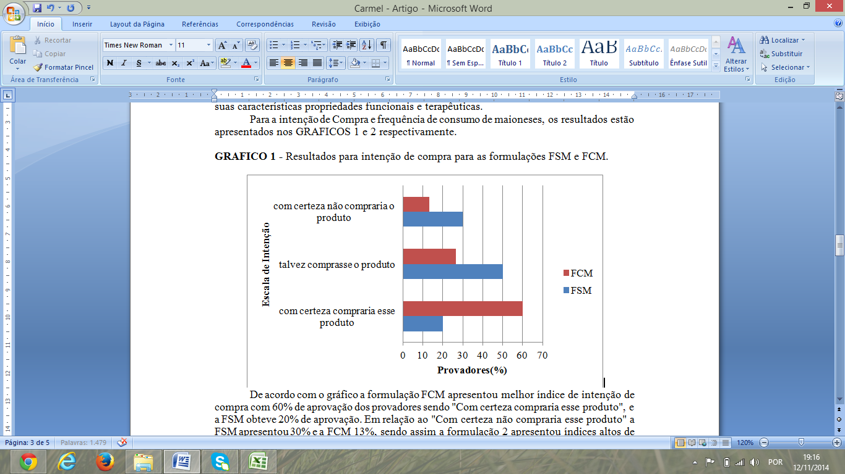

Fonte: Autores, 2018.

De acordo com o gráfico a formulação FCM apresentou melhor índice de intenção de compra com 60% de aprovação dos provadores sendo "Com certeza compraria esse produto", e a FSM obteve 20% de aprovação. Em relação ao "Com certeza não compraria esse produto" a FSM apresentou 30% e a FCM 13%, dessa forma a FCM apresentou índices altos intenção de compra viabilizando sua inserção no mercado.

Figura 2 - Resultado para frequência de consumo de maioneses.

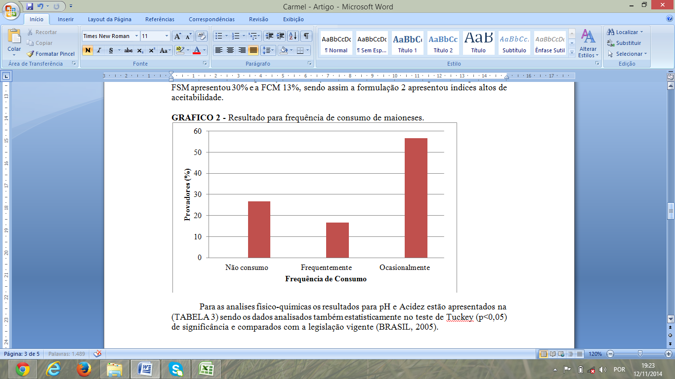

Fonte: Autores, 2018.

**4. CONCLUSÃO**

Com os resultados encontrados com o estudo das maioneses verificou-se que as maioneses não se encontram em total rigor com os parâmetros físico-químicos estabelecidos pela legislação vigente, porém, obtiveram-se valores próximos ao estabelecido além de valores aproximados aos encontrados em outros estudos. Com relação a avaliação sensorial pode-se perceber que a Formulação com mel apresentou melhor intenção de compra mostrando assim que se pode reduzir o teor de óleo de soja e substituir pelo azeite de oliva que auxilia na redução do LDL e consequentemente aumento do HDL, além da adição de mel a maionese, proporcionando assim uma maionese menos gordurosa e com as propriedades presentes no mel, tratando-se de um produto que não passa por processos de altas temperaturas conservando as propriedades do mel de abelha.

**REFERÊNCIAS**

BRASIL. AGÊNCIA NACIONAL DE VIGILÂNCIA SANITÁRIA. Resolução RDC nº 276, de 22/09/2005. **Regulamento Técnico para especiarias, temperos e molhos**. Diário Oficial da União; Poder Executivo, de 23 de setembro de 2005.

BRASIL. **Diário Oficial da Un**ião. Leis, decretos, etc. Portaria 12/78 da CNPA. Brasília, 1978.

BANNWART, G. C. M., BOLINI, H. M. A., TOLEDO, M. C. F., KOHN, A. P. C., CANTANHEDE, G. C. Avaliação de ketchups brasileiros light II: análise quantitativa descritiva e físico-química, **Ciência e Tecnologia de Alimentos**, Campinas, v. 28, n. 1, p. 107-115, 2008.

BENDER, A. E. **Dicionário de nutrição e tecnologia de alimentos**. São Paulo: ROCA, 1992.

FURLANETTO, S. M. P.; LACERDA, A. A.; CERQUEIRA-CAMPOS, M. L. Pesquisa de alguns microrganismos em saladas com maionese adquiridas em restaurantes, lanchonete es e “rotisseries”. **Revista de Saúde Pública**, São Paulo, v. 16, n. 6, 1982.

FRANKEL, E. N. Antioxidantes em alimentos lipídicos e seu impacto na qualidade dos alimentos. **Food Chemistry**, v. 57, n. 1, p. 51-55, 1996.

FILGUEIRA, F. A. R. **Novo manual de olericultura: agrotecnologia moderna na produção e comercialização de hortaliças**. Viçosa: UFV, p. 402, 2000

NAKATANI, N. **Antioxidantes de especiarias e ervas**. In: SHAHIDI, F., ed. Antioxidantes naturais: química, efeitos na saúde e aplicações. Champaign: AOCS Press, p. 64-75. 1997